Turismo y Economía
Gobierno de Baja California Sur Subsecretaría de Economía Dirección de Desarrollo Económico

Al respecto le informo lo siguiente:
En este nuevo gobierno se ha gestionado recurso estatal para la atención vía créditos a MIPYMES del estado. Sin embargo, a la fecha se le ha otorgado UNICAMENTE a NAFIN la alianza con el estado IMPULSO+NAFIN+EDO BCS una aportación pactada a 20 mdp iniciando con una inversión de 5 mdp. Se trata de créditos a las micro pequeña y medianas empresas monto hasta 5 millones de pesos, Tasa .de interés 13% anual, Plazo hasta 60 meses, Sin garantía hipotecaria hasta 2.5 mdp. Meta a aplicar hasta 60 mdp
A continuación, relato los programas que están en negociación, aprobación y próxima operación .
Programa "Hecho en BCS"
Difusión, capacitación a productores/ ferias, foros y exposiciones / giras de difusión Población Enfoque MERCADO LOCAL/ MERCADO NACIONAL E INTERNACIONAL
productores locales bajacalifornianos / fomentar el producto local en el mercado nacional y extranjero.
Meta Empresas con distintivo 150

Programa de Equipamiento Digital y Capacitación
Crear y/o fortalecer a las empresas del estado (Equipo Digital)
Equipamiento digital para cobro con tecnologías lectoras de tarjetas de débito, crédito sin plazos ni cuotas mínimas para fortalecimiento de pymes
Meta 600 tarjetas lectoras

Turismo y Economía
Gobierno de Baja California Sur Subsecretaría de Economía Dirección de Desarrollo Económico

Programa Estatal de Fomento a la Economía Social/ Sector Primario/ Micro Empresas Familiares
Crear y/o fortalecer a las empresas del estado, otorgamiento de Créditos 7,000- 10,000 mil pesos
Asesorías , cursos, talleres y diplomados de capacitación, acuerdos de vinculación, acciones de difusión y promoción, información estadística socioeconómica
Meta 607 microempresas de las cuales 357 micros de 7 mil pesos y 250 micros de 1O mil pesos

Programa Emergente de Reactivación Económica FOCIR-GOB EDO
Crear y/o fortalecer a las empresas del estado, otorgamiento de Créditos 25 mil a 250 mil pesos
Meta por definir

En cuanto a los puntos 2 y 3 Cartera de Proyectos de inversión 2022 y Concesiones y Licencias esta área a mi cargo no aplican por el momento.
Esperando la información proporcionada coadyuve a la obtención de información para sufragar el requerimiento realizado, hago propicia la ocasión para enviarle un cordial saludo.

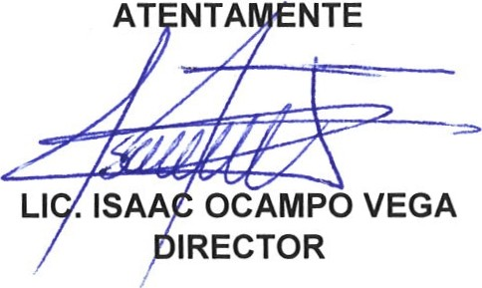SECRETARIA DE TURISMO
Y ECONOMÍA
DIRECCIÓN DE DESARROLLO ECONÓMICO

C.c.p.- Mtra Bertha Montaño Cota, Secretaria de Finanzas y Administración
C.c.p.-L.C. Julián Franco Galindo Hernández, Subsecretario de Finanzas C.c.p.-lng. Juan Ignacio Rivas González,Director de Informática .
C.c.p.-Lic. Rosa Maribel Collins Sánchez, Secretaría de Economía.
C.c.p.-lng.Alonso Gutiérrez Martínez, Subsecretario de Economía C.c.p.- Archivo
•10V/jadz

